基隆市立南榮國民中學環境教育成果
活動地點 | 禮堂 | 活動名稱 | CPR及AED教育宣導
活 動 照 片
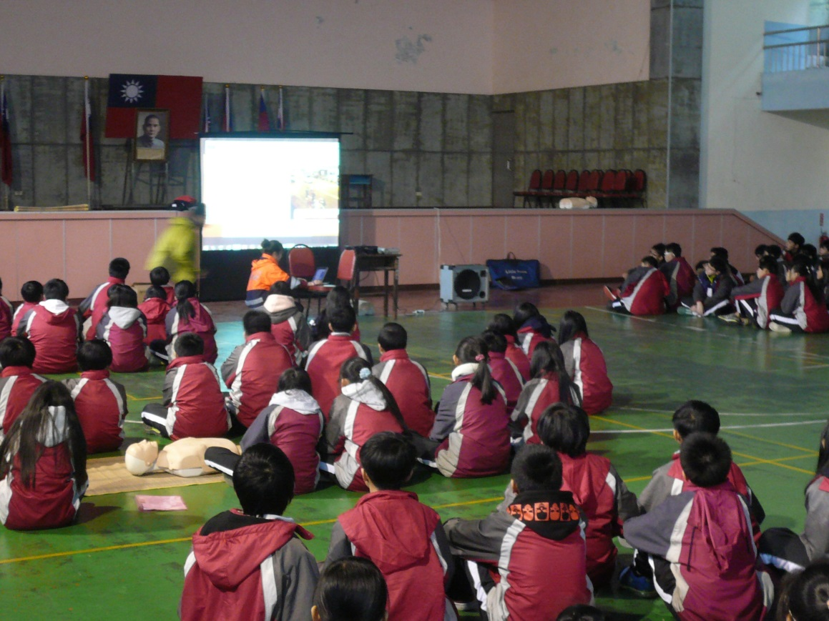
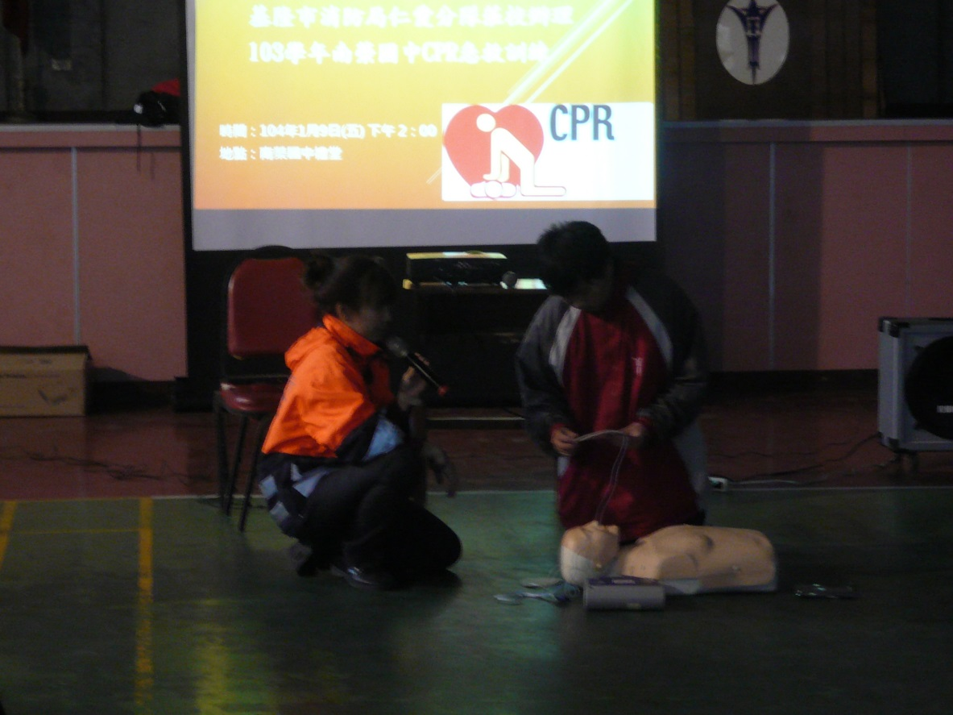
 |  | 活動日期 | 104/01/09

